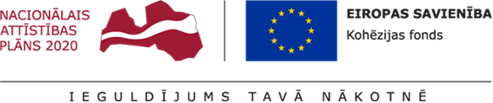

APSTIPRINĀTS
Ventspils brīvostas pārvaldes
2020.gada 3.decembra
Iepirkumu komisijas sēdē

ATKLĀTA KONKURSA

“Apvienotie projektēšanas darbi un būvdarbi - Ventspils brīvostas piestātnes Nr.12 kraujlaukuma seguma atjaunošana”

ar identifikācijas
Nr. VBOP 2020/99

NOLIKUMA GROZĪJUMI Nr.1

Ventspils, 2020.gads

1.Izteikt nolikuma 4.1.1.punktu šādā redakcijā:

“4.1.1. Iesniedzot Pasūtītājam kredītiestādes garantiju vai apdrošināšanas polisi, kurā obligāti jānorāda Pasūtītāja nosaukums, iepirkuma nosaukums un tā identifikācijas numurs, piedāvājuma nodrošinājuma derīguma termiņš – 120 (viens simts divdesmit) kalendārās dienas pēc piedāvājumu iesniegšanas termiņa beigām un saistību stāšanās spēkā gadījumi, atbilstoši šī iepirkuma procedūras nolikuma 4.4.punktā norādītajam, kā arī jānorāda, ka kredītiestādes garantija vai apdrošināšanas polise ir neatsaucama un stājas spēkā pēc Pasūtītāja pirmā pieprasījuma bezierunu kārtībā.”

